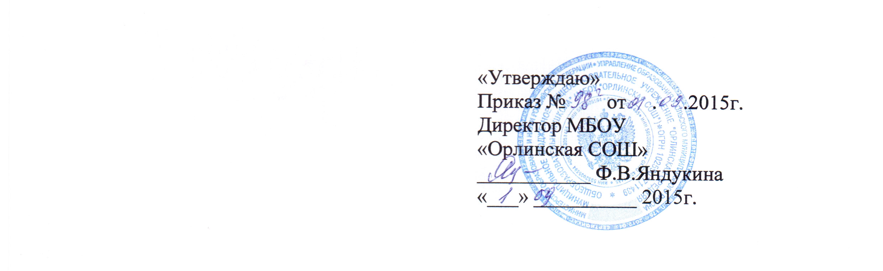
Режим работы МБОУ «Орлинская СОШ» (2015-2016 уч.г.)

Школа работает в одну смену

Расписание звонков

1 урок: 8.30-9.15 (перемена 10 минут)
2 урок: 9.25-10.10 (перемена 10 минут)
3 урок: 10.20-11.05 (перемена 15минут)
4 урок: 11.20-12.05 (перемена 15минут)
5 урок: 12.20-13.05 (перемена 15 минут)
6 урок: 13.20-14.05 (перемена 5 минут)
7 урок: 14.10-14.55
Отъезд учащихся в Турлавы 15.00

График питания в столовой

После 3 урока с 11.05 по 11.20 - 2, 3, 4 классы, учителя (15 минут)

После 4 урока с 12.05 по 12.20 - 5, 6, 7, 8б классы, учителя (15 минут)

На 5 уроке с 12.20 по 12.35 - 1 класс (15 минут)

После 5 урока с 13.05 по 13.20 - 8а, 9, 10, 11 классы (15 минут)

Регламент работы ОО

 | Мероприятие | Время
Вторник | Оперативное совещание | 08.00-08.30
Среда | Заседание совета обучающихся (Совета министров) | 13.05-13.20
Пятница | Административное совещание | 15.00
4 раза в год | Педагогический совет | 15.00
4 раза в год | Методическое совещание | 15.00
4 раза в год | Заседание методического совета | 15.00
4 раза в год | МО классных руководителей | 15.00

Дежурство учителей

День недели | Этаж | Ф.И.О.
Понедельник | I  II  III | Халафеева И.И.  Иванова Е.В.  Ермачкова Е.Ф.
Вторник | I  II  III | Ярмолюк Т.А.  Васильева Е.Л.  Мельников А.Т.
Среда | I  II  III | Бабушкина Т.В.  Борикова В.Н.  Балашова В.В.
Четверг | I  II  III | Бабушкина Т.В.  Бойченко С.И.  Лапеева Н.М.
Пятница | I  II  III | Халафеева И.И.  Радостева М.В.  Зырянова О.В.

График дежурства администрации

1 неделя - Яндукина Ф.В.
2 неделя - Васильева Е.Л.
3 неделя - Белокурова Г.А..
4 неделя - Яборова С.В.

